第35讲 估值问题
一、专题简析：
在日常生活中，某些量往往只需要作一个大致的估计，如对某厂下一年生产的总产值的估计就只能是一个大概数，很难也没有必要精确到几元几角几分。
估算就是对一些量的粗略运算，不仅现在，就是今后科学技术相当发达了，这类计算仍然十分必要。如果我们的计算结果与粗略估计大相径庭，就说明我们的计算过程必然有错。
估算常采用的方法是：
1、省略尾数取近似数；
2、用放大或缩小的方法来确定某个数或整个算式的取值范围进行估算。
二、精讲精练
例1 计算12345678910111213÷31211101987654321商的小数点后前三位数字是多少？

练 习 一
1、计算5.43826÷2.01202（保留两位小数）。

2、31211101987654321÷12345678910111213所得商的小数点后前三位数字依次是多少？

例2 请你在123456789×987654321○123456788×987654322的○里填上“＞”、“＜”或“=”。

练 习 二
1、20012001×2001－20012000×2000－20012000的结果是多少？

2、计算：345670²－345669×345671

例3 不计算出结果，仔细想一想，尽快选择“＞”、“＜”或“=”符号填在（ ）里。
(1)0.1÷0.01×0.001÷0.0001( )10×1
(2)38.45÷0.93( )38.45×0.93
(3)18.74×5.6( )187.4×56÷100
(4)93.86×58.4＋3( )93.86×(58.4＋3)

练 习 三
1、下列算式中，商最小的是（ ）。
A、1.025÷0.05 B、1025÷5
C、1025÷0.5 D、1.025÷0.5
2、下列算式中，积最大的是（ ）。
A、999.9×99.99 B、999.9×999.9
C、9999×99 D、99.999×99.99
例4 有3条线段a、b、c。a=2.21米、b=2.17米、c=3.53米。以它们作上底、下底和高，可作出下面3个不同的梯形。问：第几个梯形的面积最大？
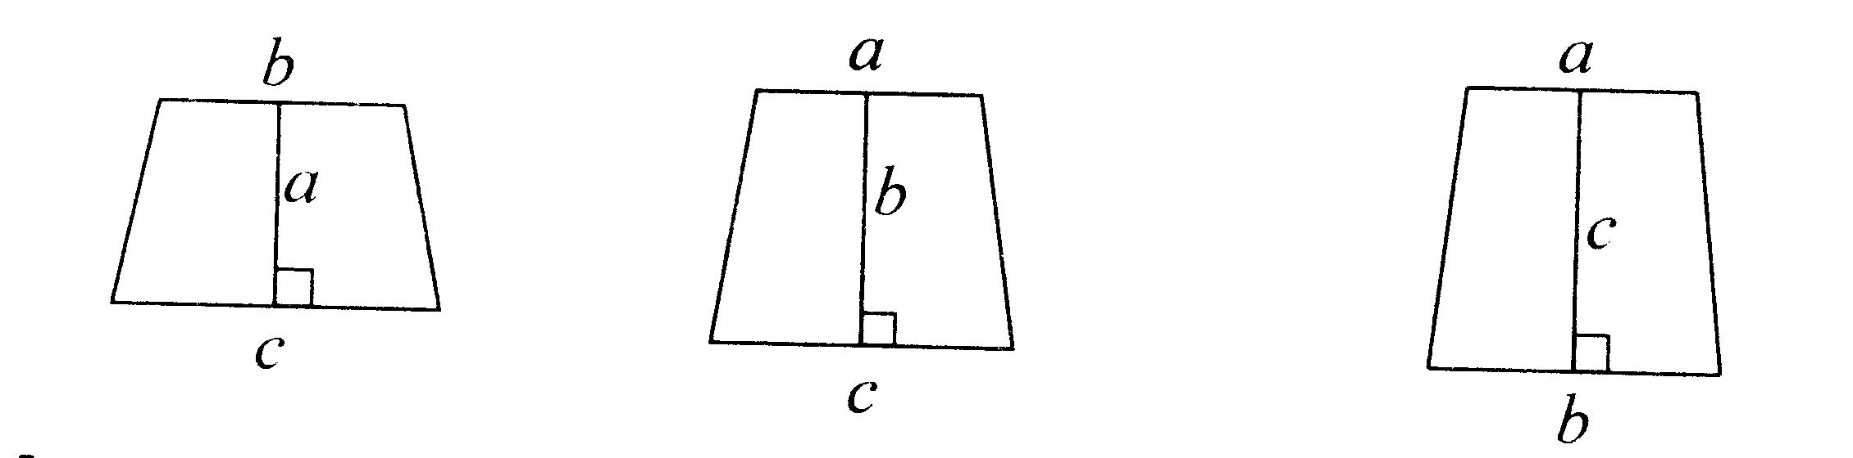

练 习 四
1、如下图：长方形、平行四边形、正方形的面积相等，各阴影部分的面积分别为A、B、C，则A、B、C的大小关系为（ ）。
①A＜B＜C ②C＜A＜B ③B＜C＜A ④A＜C＜B
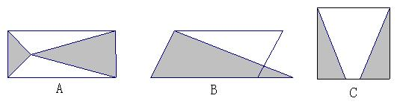
2、下面的正方形和长方形的周长相等，中间的阴影部分面积谁大？
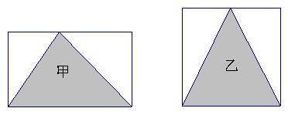

例5 从装有写着1、2、3、4、5、6、7、8、9的9张卡片中，一次取出6张，计算它们的和，最多有多少种不同的和？期望数学岛淘宝店

练 习 五
1、李明有1角的人民币4张，2角的人民币2张，5角的1张，1元的人民币2张。如果从中取1至9张，那么他取出的总钱数可能有多少种不同的金额？

2、有1克、2克、3克、4克和5克的砝码各一个，从中拿3个砝码放在天平的一边称物体，能称出多少种不同的重量？

三、课后作业
1、在○里填上“＞”、“＜”或“=”。
32221202÷12131415○6543210÷2122203

2、在○里填上“＞”、“＜”或“=”。
45678×87654○45677×87655

3、在□里填“＞”、“＜”或“=”。
(1)a＋0.1=b―1 a□b
(2)a―0.1=b＋1 a□b
(3)a×0.1=b÷1 a□b
(4)a÷0.1=b×10 a□b
4、下图中阴影部分的面积甲（ ）乙。
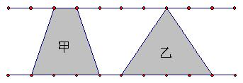

5、有1克、2克、3克、4克和8克5个砝码，从中选出2个砝码，使用时砝码只能放在天平的一边，能称出多少种不同的重量？

